ΦΥΛΛΟ ΔΡΑΣΤΗΡΙΟΤΗΤΩΝ

ΜΑΘΗΜΑ : ΤΠΕ
ΤΑΞΗ : Β' Δημοτικού
ΑΞΟΝΑΣ - ΕΝΟΤΗΤΑ : Γνωρίζω, Δημιουργώ και Εκφράζομαι με τις ΤΠΕ – Δημιουργώ με τον Κειμενογράφο ( Α.3 )
ΤΙΤΛΟΣ : Γράφω
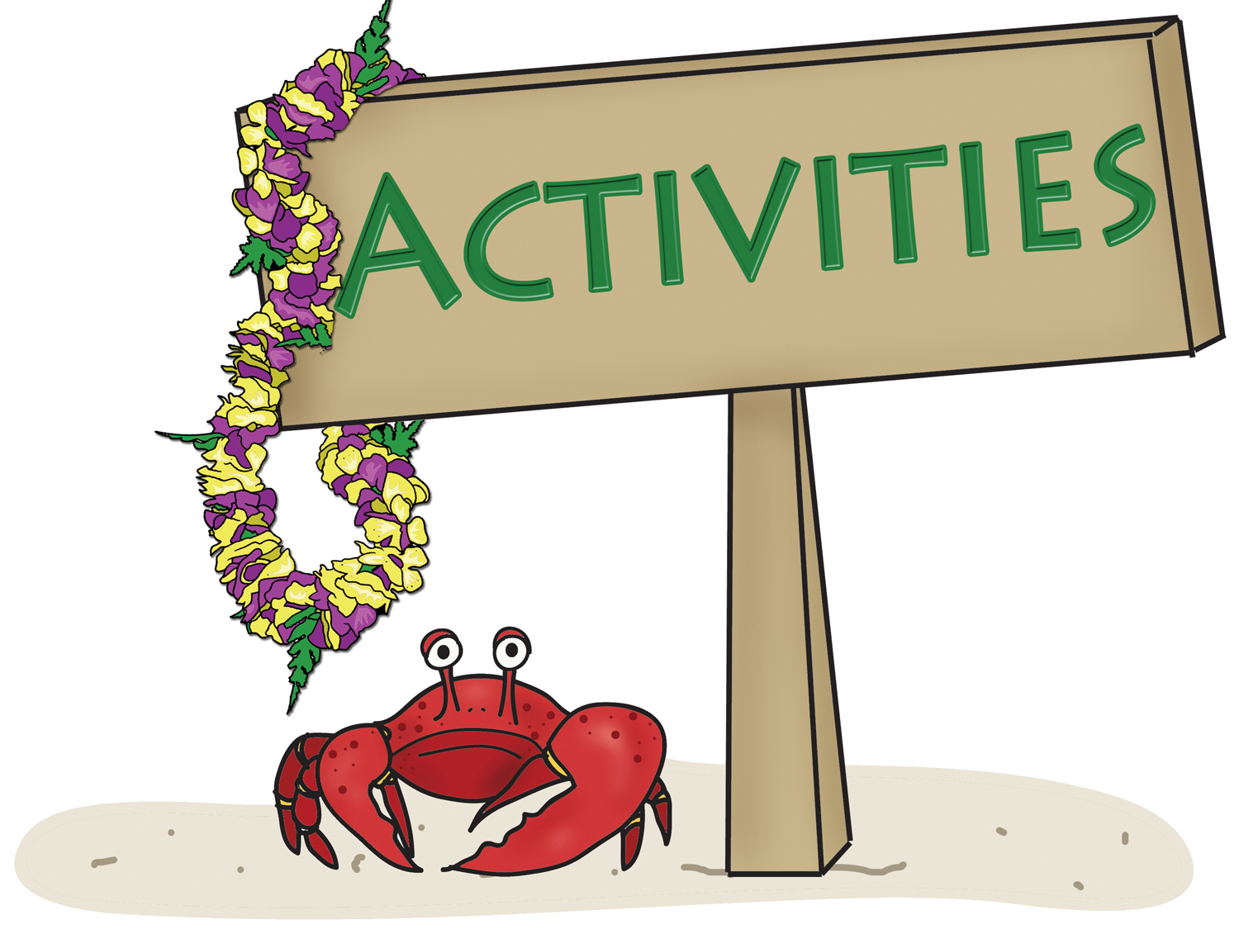

Ξαναγράψτε το

κείμενο όπως το βλέπετε



